
Uccle, le 18 janvier 2026
Chers clients,

Voici nos propositions gastronomiques pour la semaine du 09 au 13 mars 2026
.
RAPPEL : LE RESTAURANT DIDACTIQUE OUVRE SES PORTES A PARTIR DE 12H15, IL EST IMPORTANT DE RESPECTER CET HORAIRE, EN DEHORS DE CELUI-CI, IL NE NOUS EST PAS POSSIBLE DE VOUS ACCEPTER. NOUS COMPTONS SUR VOUS POUR RESPECTER CES CONSIGNES !

Nous ne réserverons plus vos plats à l’avance, vous pourrez choisir sur place.

A noter dans vos agendas :
Vendredi 22 mai : « SOIREE Printemps » nos élèves de 7 -ème vous convient à leur menu d’examen au prix de 45 € (apéritif + mises en bouche , entrée, plat , dessert, café et mignardise et 1 verre de vin à chaque plat)

Menu classique à 20€
Crème de courgettes et œuf poché
Ou
Cœur de saumon fumé, potiron, noisettes et mayonnaise au saumon
&&&&&
Steak poivre vert, p frites et crudités
Ou
Steak béarnaise p frites et crudités
&&&&&
Choux et craquelin
Ou
Crêpe Suzette
Ou
Le Sabayon

Formules
1 plat + 1 dessert au prix de 14€
1 entrée + 1 plat au prix de 17€
La formule complète (apéritif + 1 entrée + 1 plat + 1 dessert + boissons comprises) au prix de 30 €

Menu classique à 20€
Crème de courgettes et œuf poché
Ou
Cœur de saumon fumé, potiron, noisettes et mayonnaise au saumon
&&&&&
Steak poivre vert, p frites et crudités
Ou
Steak béarnaise p frites et crudités
&&&&&
Choux et craquelin
Ou
Crêpe Suzette
Ou
Le Sabayon
Formules
1 plat + 1 dessert au prix de 14€
1 entrée + 1 plat au prix de 17€
La formule complète (apéritif + 1 entrée + 1 plat + 1 dessert + boissons comprises) au prix de 30 €

Entrées :

Minestrone
Ou
Œuf à la russe

Plats principaux :

Carbonnade à la flamande, P.Frites
Ou
Blanquette de veau à l’ancienne, Riz Pilaf

Desserts :

Tarte aux pommes
Ou
Poire Belle Helène

Les formules
1 entrée + 1 plat + 1 dessert au prix de 18 €
1 plat + 1 dessert au prix de 13 €
1 entrée + 1 plat au prix de 15 €
La formule complète (apéritif + 1 entrée + 1 plat + 1 dessert + boissons comprises) au prix de

Entrées :

Minestrone
Ou
Œuf à la russe

Plats principaux :

Carbonnade à la flamande, P.Frites
Ou
Blanquette de veau à l’ancienne, Riz Pilaf

Desserts :

Tarte aux pommes
Ou
Poire Belle Helène

Les formules
1 entrée + 1 plat + 1 dessert au prix de 18 €
1 plat + 1 dessert au prix de 13 €
1 entrée + 1 plat au prix de 15 €
Réservations mode d’emploi :
Possibilité de réserver à l’intérieur et en terrasse (selon la météo), veuillez le signaler lors de votre réservation.
Par téléphone au 02/3441360 ou au 0479/292530
à l’adresse mail : gregory.marichal@isv.be
Marichal G. chef d’atelier section restauration
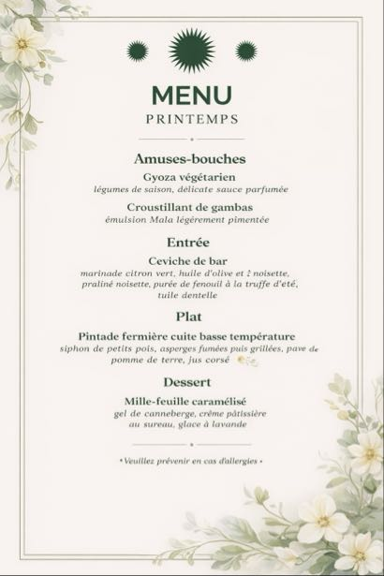
Menu du vendredi 22/0 à 18h au prix de 45€ avec l’apéritif, deux boissons au choix et le café. Réservation au 0479/292530

